LA PALLAVOLO
A cura del Prof. Mario Testi - Testo del Prof. Loredano Rizzoni, Allenatore federale F.I.P.A.V.
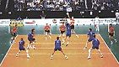
Tecnica e didattica specifica
Il palleggio rappresenta la tecnica più efficace per ottenere un passaggio preciso e l'alzata è la sua massima evoluzione. Il palleggiatore differenzia la sua azione tecnica di palleggio da quelli che possono essere i canoni esecutivi degli altri giocatori. Egli, infatti, per specializzarsi come "regista" deve adattare la tecnica, che deve già essere buona, ad esigenze di tipo tattico.
La prima valutazione da compiere, per individuare un giocatore adatto al ruolo d'alzatore, non è di tipo fisico (altezza, efficacia del muro), né psicologica (un leader), né tattica (deve smarcare, fintare). Egli deve, primariamente, saper gestire il palleggio con un'abilità tecnica corretta e deve essere preciso.
Il palleggio dell'alzatore si differenzia dall'esecuzione tecnica classica in quanto:
1. Il palleggio è eseguito in una posizione più alta, con le braccia più distese e sopra la testa. L'azione di spinta degli arti superiori è meno accentuata e importante è la forza delle dita e dei polsi.
2. Il busto è utilizzato limitando il lavoro d'inclinazione antero-posteriore, mantenendo una posizione più "neutra" e centrale, meno leggibile dal muro avversario in caso di palleggio rovesciato.
3. Gli arti inferiori intervengono solo nei palleggi a lunga distanza e comunque l'azione primaria, della tecnica del palleggiatore, va maggiormente concentrata sulle mani, sui polsi e solo secondariamente sulle gambe.
4. Bisogna palleggiare in salto il più possibile per abbreviare la traiettoria della palla e dare meno tempo al muro di reagire.
Sul 1° tempo si palleggia a distanza molto ravvicinata, usando molto le dita e pochissimo le braccia.
Sul 2° tempo si palleggia a distanza breve, con uso dei polsi e in misura leggermente superiore di braccia.
Sul 3° tempo si usano le braccia, le gambe e il busto.
Su palla palleggiata in una zona molto distante, le gambe spingono al massimo ed entrano in azione solo quando la forza delle braccia non è più sufficiente.
Nel palleggio in salto le braccia devono spingere maggiormente per raggiungere un'uguale distanza.
Lo spostamento verso la zona bersaglio deve avvenire al massimo della velocità e da questa uscire nel caso di ricezione staccata da rete, mantenendo sempre lo sguardo fisso sulla palla.
Progressione tecnica
Didatticamente la sensibilizzazione tecnica inizia dalla fine, in altre parole dai polsi, senza uso delle braccia e su brevissime distanze. Poi si usano le braccia (solo leggera azione, poi più marcata) senza intervento nella spinta degli arti inferiori (che sarà inserita successivamente) e palleggiando da seduti.
La fissazione dell'alzata avviene con serie di 15-20-30 ripetizioni della stessa palla senza che vi siano un apprezzabile affaticamento e impegno organico. Bisognerebbe poter lavorare sulla qualità, in condizioni di freschezza. Solo se si vuole interessare la volitività, il ritmo può essere alzato con poche azioni specifiche consecutive (ad esempio inserendo la copertura dell'attaccante).
Il palleggiatore deve alzare, verso le zone d'attacco, i palloni provenienti da qualsiasi punto del campo. Nelle esercitazioni inoltre dovrebbe essere sensibilizzato a gestire appoggi, ricezioni o difese che hanno diversa altezza, velocità d'entrata della palla nel palleggio, rotazione ecc.
Tutte le proposte didattiche possono essere eseguite con l'alzatore che palleggia in salto, variando le situazioni tattiche e dosando adeguatamente l'intensità del lavoro.
Alcuni esercizi si possono realizzare mentre i palleggiatori si allenano con i compagni di squadra. Vista la particolarità e specificità dell'allenamento proposto, bisognerebbe però prevedere sessioni d'allenamento tecnico, anche brevi, riservate ai soli palleggiatori. Nella situazione di gioco e negli esercizi d'attacco con i compagni saranno poi affinati i meccanismi d'intesa.
Esercizio 1
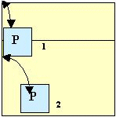 | - Da seduto a terra, sopra un tappetino o su una sedia o panca, il giocatore palleggia da distanza ravvicinata contro il muro con la sola azione delle mani escludendo le braccia che stanno distese in alto.  Variazione  - Nella stessa situazione il palleggio è eseguito interessando maggiormente i polsi e le braccia e allontanandosi leggermente dalla parete.
Esercizio 2
Con il dorso in appoggio alla parete, il giocatore esegue dei palleggi di controllo sopra la testa. | 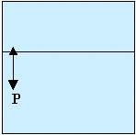
Esercizio 3
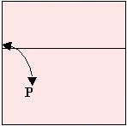 | Cominciando prima da vicino al muro e poi, serie dopo serie, allontanandosi sempre di più, si eseguono dei palleggi da in piedi utilizzando in misura progressivamente maggiore i polsi, le braccia e le gambe.
Esercizio 4
L'alzatore esegue dei palleggi di controllo sopra la testa, alternati a palleggi sempre più alti. | 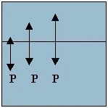
Esercizio 5
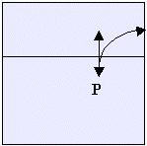 | L'atleta fa dei palleggi di controllo sopra il capo alternati a palleggi contro la parete.
Esercizio 6
Il palleggiatore si posiziona in un angolo della palestra ed esegue dei palleggi, girandosi una volta verso destra e una verso sinistra, alternando queste azioni con un palleggio di controllo sopra la testa. | 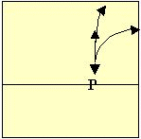
Esercizio 7
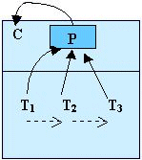 | L'allenatore (T₁) lancia dei palloni (serie da 15/30) che l'alzatore, seduto a terra o su una sedia, palleggia in zona 4 dove un compagno (C) fermerà la palla. T₁ potrà far pervenire delle serie di palloni anche da altre posizioni (T₂, T₃, ecc.) per variare l'angolo di provenienza della ricezione.
Esercizio 8
A differenza dell'esercizio n.7 la palla è palleggiata verso la zona 2, mentre le modalità esecutive sono le stesse. Nel palleggio all'indietro va posta attenzione all'azione delle mani e alla spinta dei pollici. | 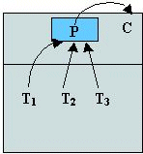
Esercizio 9
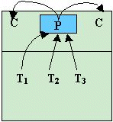 | L'allenatore lancia serie di palloni dalle diverse posizioni e il giocatore che palleggia passa la palla alternativamente in zona 4 e 2.
Esercizio 10
Gli esercizi n. 7, 8, 9 possono essere realizzati con il palleggiatore che palleggia da fermo, non più da seduto (a terra o su una panca) ma nella postura normalmente usata durante il gioco. L'attenzione va comunque sempre centrata sull'azione delle braccia senza intervento degli arti inferiori. | 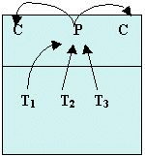
Esercizio 11
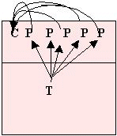 | T manda i palloni al palleggiatore che esegue delle serie d'alzate da fermo sempre dallo stesso punto verso la zona 4. L'azione d'alzata è così sensibilizzata su tutta la lunghezza della rete per automatizzare le traiettorie da eseguire quando la ricezione è spostata.
Esercizio 12
Quest'esercitazione è realizzata come la n. 11 con la differenza che l'alzata è indirizzata verso la zona 2. | 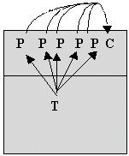
Esercizio 13
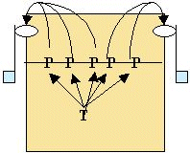 | La ricezione a volte può essere staccata da rete e obbligare l'alzatore ad uscire dalla zona bersaglio e portarsi verso il fondo del campo e da qui eseguire il palleggio per l'attaccante. In quest'esercizio chi palleggia si posiziona distante da rete ed esegue da fermo delle serie d'alzate in zona 4 e 2. Il bersaglio può essere costituito, ad esempio, da un canestro mobile tipo basket che opportunamente posizionato, fornisce (anche statisticamente) delle indicazioni sulla precisione del lavoro svolto.
Esercizio 14
La zona di partenza del palleggio può essere ulteriormente distanziata dalla rete fino ad arrivare quasi a fondo campo. | 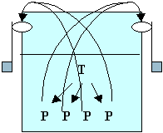
Esercizio 15
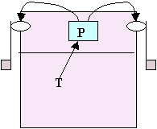 | Se si dispone di un plinto che riproduca all'incirca l'altezza dell'elevazione del palleggiatore impegnato nell'azione d'alzata in salto, si può sensibilizzare l'altezza corretta della traiettoria delle palle d'attacco in zona 4 e 2. Il palleggio in salto, infatti, è una tecnica fondamentale di cui deve essere in possesso l'alzatore. Se qualche volta si vuole centrare l'attenzione sulle alzate in banda senza un lavoro organicamente impegnativo (evitando i salti ripetuti) questa può essere una soluzione possibile.
Esercizio 16
T lancia i palloni a P che alza dei primi tempi per il compagno (C) che sta sopra una sedia o panca e blocca il pallone.  La stessa esercitazione si può eseguire con l'alzatore staccato da rete (P₂) che alza i primi tempi con ricezioni staccate dalla rete. | 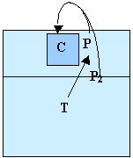
Esercizio 17
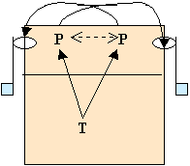 | T manda il pallone spostato verso la zona 4 o 2. Il palleggiatore alzerà dalla parte opposta alla direzione del suo spostamento, verso la zona esterna a lui più lontana.
Esercizio 18
L'alzatore (P_{A}) nella zona bersaglio ha un pallone in mano e fa un palleggio spostato verso la linea dei 3 metri, si sposta sotto la palla velocemente e palleggia in posto 4 (P_{B}). Dietro di lui un altro alzatore (P₁) ripete la stessa azione. I due giocatori si alternano ritornando dopo ogni azione in coda al compagno nella zona d'alzata. | 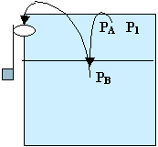
Esercizio 19
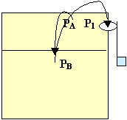 | Come nell'esercitazione precedente il palleggiatore manda la palla verso il centro del campo e alza in zona 2.
Esercizio 20
L'esercizio ricalca la dinamica dell'esercizio 18 ma con l'assistenza di A in posto 4, l'azione d'alzata diventa consecutiva. A palleggia a rete a P_{A} che invia il pallone verso il centro del campo da dove servirà A che passa a rete dove si è portato l'altro alzatore P₁. | 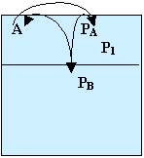
Esercizio 21
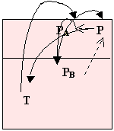 | Quest'esercitazione riprende in forma continuata l'esercizio n. 19. T passa a rete verso P_{A} che palleggia la palla staccata da rete in P_{B} e poi la invia in posto 2 dove P la palleggia a T e si sposta nella zona di rete lasciata libera da P_{A}. I due alzatori si alternano nella funzione di palleggio dopo aver fatto da riferimento in zona 2 e aver servito T.
Esercizio 22
A palleggia a centrocampo per P_{A} che esegue un palleggio indietro in P_{B} da dove alza per A. Poi P₁ subentra nella zona centrale della rete e ripete l'azione appena eseguita dal compagno. | 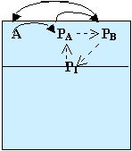
Esercizio 23
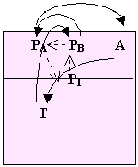 | T passa il pallone nella zona centrale a P_{B} che palleggia avanti verso la zona 4 e poi alza dietro in zona 2 dove A passa a T e l'azione ricomincia con P₁ che entra nella zona centrale.
Esercizio 24
I palleggiatori partono dalla zona 1 e dalla zona 4/5 e corrono nella zona target da dove palleggiano nei cesti posti in zona 4 e 2 i palloni lanciati da T.  Variazione 1  T chiama all'ultimo momento "4" o "2" per dare indicazione al palleggiatore della zona dove dovrà far pervenire l'alzata.  Variazione 2  Spostando il cerchio, che fa da bersaglio, si allena anche l'alzata per l'attacco dalla 2° linea. | 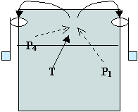
Esercizio 25
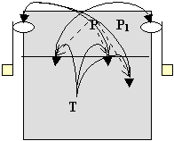 | T lancia palloni spostati a tutto campo da palleggiare in zona 4 e 2. I due palleggiatori P e P₁ si alternano nell'alzata.  Variazione 1  T dopo aver fatto spostare l'alzatore con la prima palla gliene lancia altre 5 che alzerà dal posto.  Variazione 2  T chiama la zona dove sarà palleggiata la palla.
Esercizio 26
I palleggiatori entrano dalla zona 1 e 4/5 e raggiungono la zona bersaglio vicino a rete da cui dovranno staccarsi velocemente per andare ad alzare la palla spostata in qualsiasi punto del campo da inviare in zona 4 e 2. | 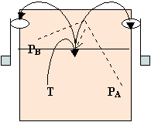
Esercizio 27
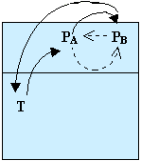 | Con quest'esercitazione si allena in forma continuata l'esecuzione dell'alzata in posto 2. T passa a P_{A} che palleggia all'indietro per P_{B} che serve T e poi si sposta in avanti occupando il posto centrale del campo lasciato libero da P_{A} che si porta in zona 2.
Esercizio 28
Con quest'esercitazione si allena, in forma continuata, l'esecuzione dell'alzata in posto 4. T passa a P_{B} che serve il compagno che sta a rete (P_{A}). Questi alza in zona 4 e poi palleggia il pallone inviato da T verso P_{B} che ha occupato il suo posto. Praticamente ogni palleggiatore gioca 2 palloni, il 1° da alzare in zona 4 e il secondo per il compagno.  Variazione  T fa un attacco piazzato in diagonale stretta sull'alzatore che gli ha appena passato la palla. | 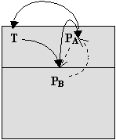
Esercizio 29
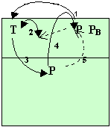 | La copertura può essere inserita in molte delle esercitazioni fin qui illustrate. Ad esempio:  - P alza in 4 e corre a coprire  - T gli passa una palla corta che P gli restituisce  - T fa un appoggio alto spostato  - P passa a rete per P_{B} che inizio a una nuova serie.  - P si porta a rete in coda al compagno.
Esercizio 30
T attacca su P_{D} (difensore) in diagonale che difende tenendo la palla alta alla sua destra o sinistra senza una sequenza precisa. P_{A} (alzatore) parte dietro di lui e si sposta a palleggiare verso la zona 4. A questi punto, P_{D} e P_{A} , si scambiano e inizia una nuova azione con l'attacco di T. | 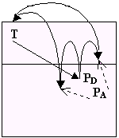
Esercizio 31
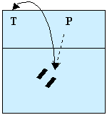 | Nell'azione di palleggio, per avere un buon controllo, si arriva con i piedi orientati verso la zona dove è mandata la palla. Per motivi tattici a volte l'alzatore può dare una "frontalità inversa" per rendere meno leggibile all'avversario la direzione del suo passaggio. T lancia la palla spostata e P palleggia orientando i piedi verso la zona 2 come se volesse inviare la palla in quella direzione. Aiutandosi con l'azione delle spalle e busto invece serve la zona 4 di provenienza.
Esercizio 32
T lancia il pallone verso il centro del campo. P si stacca da rete e orienta i piedi come se volesse alzare in zona 4 e invece passa la palla in zona 2.  Variazione  In questo, come in tutti gli altri esercizi in cui si palleggia in zona 2, si può variare l'alzata come se si volesse servire l'attaccante di seconda linea. | 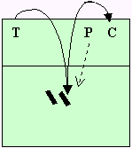
Esercizi di rafforzamento
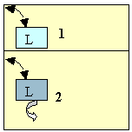 | Per migliorare l'azione di spinta delle braccia si possono utilizzare dei palloni medicinali da 1.5/4 kg oppure palloni da pallavolo più pesanti (400 gr) per le mani. Le esercitazioni proposte di seguito si possono eseguire da seduti sopra un tappetino oppure su una sedia o panca.  1 - Lanci della palla contro il muro da braccia alte.  2 - Dopo aver lanciato e ripreso la palla, il giocatore esegue una torsione verso sinistra. Lo stesso può essere abbinato con una torsione a destra.

3 - Da seduti si lancia la palla medicinale con la sola azione delle braccia e si misura la distanza.  4 - T lancia la palla a L che dopo averla ricevuta, fa una torsione a destra e a sinistra alternate con la palla medicinale in mano. | 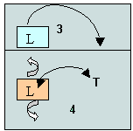

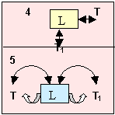 | 4 - L è frontale rispetto a T₁ e ha alla sua sinistra di fianco T. Con una torsione del busto di 90° passa la palla a destra e a sinistra. La stessa cosa può essere realizzata ma con T alla destra di L.  5 - Due giocatori, con una palla medica a testa, si piazzano di fianco a L che sta seduto frontalmente verso il fondo del campo. Quest'ultimo si gira una volta a destra e una a sinistra (con rotazione del busto di 180°), ricevendo e restituendo la palla al compagno che l'ha lanciata.  La stessa cosa si può eseguire con una sola palla medica che è ricevuta e lanciata a destra e sinistra. La differenza sta nel fatto che in questo modo la torsione è eseguita con la palla e quindi con più carico.

